1 februari 2010, 28e editie.

Officieel club – en informatieblad (2-maandelijks).
Van zaalvoetbalclub ZVC ’T BEVERKE Beverlo vzw.

ZVC ’t Beverke heet zijn nieuwe Cosponsor van harte welkom!



Pierard ijzerwaren NV
Schurhovenveld 1008
3800 Sint Truiden
Tel: 011 68 21 62
GSM: 0496/506.606

Informatie:

Vriendschappelijke wedstrijden:

Kalender Clubactiviteiten:

Sporta op z’n kop 24/04/10.

Voor de nieuwkomers binnen de club, is het vaak even zoeken bij wie ze terecht kunnen voor informatie. Voor de routiniers is een opfrissing ook niet slecht, er is immers het één en ander veranderd binnen het bestuur. Vandaar dat ik u graag even het nieuwe bestuur voorstel.

Organigram Raad van Bestuur:

Voorzitter: Erwin Put.
Ondervoorzitter: Johan Maes.
Penningmeester: Dominique Praets.
Sportief verantwoordelijken: Nico Meukens.
Gery Claes.
Algemeen + Sponsoring: Belinda Aerts.

Leden Algemene Vergadering:

Raad van Bestuur +
Hermans Marc
Huybreckx David
Vanwijk Eric
Oyen Johan.

M.O.E
Uit sympathie !

Kaartavonden t.v.v. Café Mooie Molen
Aanvang 20.00 u .

Vrijdag 16/10/09 Zetten.
Vrijdag 06/11/09 Wiezen.
Vrijdag 27/11/09 Zetten.
Vrijdag 18/12/09 Wiezen.
Vrijdag 08/01/10 Zetten.
Vrijdag 19/01/10 Wiezen.
Vrijdag 19/02/10 Zetten.
Vrijdag 12/03/10 Wiezen.

Wist je dat…

- Er nog steeds waardebonnen (t.w.v € 10) van Martin Sport ter beschikking zijn, voor spelers die nieuwe schoenen nodig hebben.
- We gestopt zijn met de VMF initiatietrainingen voor jeugdspelers. De interesse hiervan was zeer ondermaats.
- Er wel interesse blijkt te zijn voor Futsal initiatietrainingen voor jeugdspelers. Hiervoor zijn we echter nog op zoek naar een gemotiveerde trainer en Jeugdverantwoordelijke. Indien u iemand kent die hiervoor geïnteresseerd is, of je hebt hiervoor zelf interesse, graag een seintje aan iemand van het bestuur.
- We daarnaast zijn we nog steeds op zoek naar extra spelers en mensen die zich willen engageren voor de club. Om toe te treden tot het bestuur bijvoorbeeld (zie kandidaturen achteraan in clubblad), maar ook een tafelverantwoordelijke of afgevaardigde en een materiaalmeester zijn van harte welkom binnen onze vereniging.
- Koop voor € 10 bij onze vereniging een cadeaubon aan ter waarde van € 35 voor een saunabezoek bij Mahoniehut (1 bon per sessie). Deze bonnen zijn te verkrijgen bij Gery of Belinda.

Privé saunacentrum Mahoniehut

Kampweg 85
3582 Koersel
Tel. 0495/512.618
info@mahoniehut.be
www.mahoniehut.be

Kalenderwijzigingen:

Wijziging Sporthal:

BEHANDELING OPGEROEPEN DOSSIERS SPORTLEVEN:

Turkuaz Heusden – ’t Beverke Beverlo van 9.11.09, 3A
Speler Ayaz Ibrahim (25.01.’90 – Turkuaz Heusden): 2 eff. speeldagen geschorst vanaf 17.12.09.
Terreinafg. Demir Soner (15.02.’85 – Turkuaz Heusden): 4 weken geschorst vanaf 17.12.’09.
Oefenmeester Mirza Latif (12.11.’81 – Turkuaz Heusden): afwezig zitting. boete 7.60 euro art. F1713 en 4 weken geschorst vanaf 17.12.09.

Kalender ZVC ’t Beverke A (KBVB, 3e prov. A)

Uitslagen en kalender
Datum |  |  |  | Uitslag
31/08/2009 | 21:00 | 'T BEVERKE BEVERLO | A-TEAM LOMMEL | 7-0
07/09/2009 | 20:00 | ZVK ITALIA BERINGEN | 'T BEVERKE BEVERLO | 5-0
21/09/2009 | 21:00 | 'T BEVERKE BEVERLO | ZVK IL MONDO PAAL | 8-7
02/10/2009 | 20:00 | ZVC TOMBOYS LOMMEL | 'T BEVERKE BEVERLO | 3-3
05/10/2009 | 21:00 | 'T BEVERKE BEVERLO | I.S.C. VLIETJE HAM | 3-7
12/10/2009 | 20:00 | LA BARACCA LINDEMAN | 'T BEVERKE BEVERLO | 11-0
19/10/2009 | 21:00 | 'T BEVERKE BEVERLO | ZVC SC HEUSDEN | 3-8
30/10/2009 | 22:00 | ZVK KAPOS HEUSDEN | 'T BEVERKE BEVERLO | 5-5
09/11/2009 | 22:00 | TURKUAZ HEUSDEN | 'T BEVERKE BEVERLO | 9-9
16/11/2009 | 21:00 | 'T BEVERKE BEVERLO | OVERPELT ZVK | 9-1
27/11/2009 | 19:30 | ZVK LABIERINT PAAL | 'T BEVERKE BEVERLO | 5-6
30/11/2009 | 21:00 | 'T BEVERKE BEVERLO | FC AZZURI BERINGEN | 3-2
11/12/2009 | 21:00 | PES OVERPELT 07 | 'T BEVERKE BEVERLO | 12-3
04/01/2010 | 21:00 | 'T BEVERKE BEVERLO | ZVK LABIERINT PAAL | 3-6
18/01/2010 | 21:00 | 'T BEVERKE BEVERLO | LA BARACCA LINDEMAN | 1-6
01/02/2010 | 22:00 | A-TEAM LOMMEL | 'T BEVERKE BEVERLO | -
08/02/2010 | 21:00 | 'T BEVERKE BEVERLO | ZVK ITALIA BERINGEN | -
15/02/2010 | 21:00 | 'T BEVERKE BEVERLO | PES OVERPELT 07 | -
24/02/2010 | 21:00 | ZVK IL MONDO PAAL | 'T BEVERKE BEVERLO | -
01/03/2010 | 21:00 | 'T BEVERKE BEVERLO | ZVC TOMBOYS LOMMEL | -
10/03/2010 | 19:00 | I.S.C. VLIETJE HAM | 'T BEVERKE BEVERLO | -
22/03/2010 | 20:00 | FC AZZURI BERINGEN | 'T BEVERKE BEVERLO | -
29/03/2010 | 21:00 | 'T BEVERKE BEVERLO | ZVK KAPOS HEUSDEN | -
09/04/2010 | 20:00 | ZVC SC HEUSDEN | 'T BEVERKE BEVERLO | -
12/04/2010 | 21:00 | 'T BEVERKE BEVERLO | TURKUAZ HEUSDEN | -
23/04/2010 | 20:00 | OVERPELT ZVK | 'T BEVERKE BEVERLO

Algemene rangschikking
 |  |  |  |  |  | Doelpunten
Plaats | Clubnaam | W. | W | V | G | S | + | - | Ptn
1 | LA BARACCA LINDEMAN | 15 | 11 | 1 | 3 | 46 | 83 | 37 | 36
2 | ZVK ITALIA BERINGEN | 15 | 11 | 3 | 1 | 18 | 63 | 45 | 34
3 | TURKUAZ HEUSDEN | 15 | 10 | 2 | 3 | 43 | 102 | 59 | 33
4 | PES OVERPELT 07 | 15 | 8 | 3 | 4 | 32 | 81 | 49 | 28
5 | ZVK KAPOS HEUSDEN | 15 | 7 | 5 | 3 | 13 | 76 | 63 | 24
6 | OVERPELT ZVK | 15 | 6 | 6 | 3 | 14 | 68 | 54 | 21
7 | A-TEAM LOMMEL | 15 | 6 | 9 | 0 | -36 | 52 | 88 | 18
8 | 'T BEVERKE BEVERLO | 15 | 5 | 7 | 3 | -24 | 63 | 87 | 18
9 | ZVC TOMBOYS LOMMEL | 15 | 5 | 7 | 3 | -5 | 48 | 53 | 18
10 | ZVK LABIERINT PAAL | 15 | 5 | 8 | 2 | -9 | 53 | 62 | 17
11 | ZVC SC HEUSDEN | 15 | 5 | 9 | 1 | -16 | 70 | 86 | 16
12 | I.S.C. VLIETJE HAM | 15 | 4 | 9 | 2 | -32 | 67 | 99 | 14
13 | ZVK IL MONDO PAAL | 15 | 4 | 10 | 1 | -20 | 59 | 79 | 13
14 | FC AZZURI BERINGEN | 15 | 3 | 11 | 1 | -24 | 54 | 78 | 10

Aanduidingen scheidsrechters:

ZVC 'T BEVERKE BEVERLO (A06833) | Laatste update : 26/01/2010 - 20:42(*)

LIMBURG (27-01-2010-14-02-2010)
KAMPIOENSCHAP
MA 01/02 | 22:00 | 3 PROV. A | A-TEAM LOMMEL(A07039) -  'T BEVERKE BEVERLO(A06833)
 |  | SPORTHAL LOMMEL(LOMMEL) - TERR.1  SPEELPLEINSTRAAT 50  3920 LOMMEL(1649)  011/54.01.82 | REF1:MENTENS HUBERT(4)
MA 08/02 | 21:00 | 3 PROV. A | 'T BEVERKE BEVERLO(A06833) -  ZVK ITALIA BERINGEN(A06859)
 |  | SPORTHAL BEVERLO(BEVERL) - TERR.1  BEVERPAD 15  3581 BEVERLO(1947)  011/34.35.54 | REF1:PINXTEN JOS(4)

Gele kaarten ZVC ’t Beverke:

ZVC 'T BEVERKE BEVERLO (A06833)

Kampioenschapswedstrijden
Naam | Geboortedatum | Categorie | Provincie |  | Datum | Aantal
BOUWENS FRANKY | 15/03/1969 | EERSTE PLOEG | LIMBURG |  | 16/11
CLAES GERY | 12/06/1977 | EERSTE PLOEG | LIMBURG |  | 07/09
HOUDMEYERS GEOFFREY | 29/03/1989 | EERSTE PLOEG | LIMBURG |  | 07/09
 |  | EERSTE PLOEG | LIMBURG |  | 30/10
MAES JOHAN | 23/08/1967 | EERSTE PLOEG | LIMBURG |  | 21/09
 |  | EERSTE PLOEG | LIMBURG |  | 19/10
 |  | EERSTE PLOEG | LIMBURG |  | 30/10 | +=
 |  | EERSTE PLOEG | LIMBURG |  | 30/11
MARTENS MIGEL | 13/03/1987 | EERSTE PLOEG | LIMBURG |  | 30/10
 |  | EERSTE PLOEG | LIMBURG |  | 30/11
 |  | EERSTE PLOEG | LIMBURG |  | 11/12
MEUKENS NICO | 08/02/1976 | EERSTE PLOEG | LIMBURG |  | 21/09
 |  | EERSTE PLOEG | LIMBURG |  | 27/11
 |  | EERSTE PLOEG | LIMBURG |  | 30/11

Extranet – wedstrijdblad – doorbellen wedstrijduitslag
Wedstrijdgegevens
Dit seizoen zal de scheidsrechter de wedstrijdgegevens van alle officiële wedstrijden via extranet aan het secretariaat doorspelen. In het veldvoetbal gebeurt dit al. Concreet wil dit zeggen dat de scheidsrechter binnen de 48 uren na de wedstrijd de uitslag, de gele en/of rode kaarten, de ontbrekende identiteitskaarten en eventueel zijn scheidsrechtersverslag overmaakt.
Wedstrijdblad voor de scheidsrechter
De scheidsrechter zal één luik van het wedstrijdblad meenemen. In de nabije toekomst zal een wedstrijdblad uit 1 origineel en 3 kopijen bestaan waarvan één bestemd voor de scheidsrechter. Om de scheidsrechter toe te laten nu al de gegevens correct in te geven in kick-off zal hij voorlopig het exemplaar bestemd voor de thuisploeg meenemen. De thuisploeg kan een kopie nemen van het origineel vooraleer hij dit doorstuurt naar het provinciaal secretariaat.
Uitslag niet meer doorbellen
Het is niet meer nodig om de wedstrijduitslag door te bellen.

Belangrijk bericht aan de Futsalclubs en de scheidsrechters : Nazicht van de identiteit van leden/niet-spelers die zich in de neutrale zone bevinden
Ten gevolge de vanaf heden geldende bepalingen binnen het voetbal worden de Futsalclubs en de scheidsrechters herinnerd aan wat reeds lang voorzien is in het reglement Futsal (F1412 – F1421 – F1026):
De terreinafgevaardigde, de bezoekende afgevaardigde, de terreincommissarissen en de trainer(s) moeten een officieel identiteitsbewijs aan de scheidsrechter voorleggen.
Indien zij geen officieel identiteitsbewijs kunnen voorleggen, worden zij niet toegelaten in de neutrale zone met uitzondering van de terreinafgevaardigde. Indien deze geen officieel identiteitsbewijs kan voorleggen, vermeldt de scheidsrechter dit op het wedstrijdblad bij de rubriek ‘aanmerkingen’ alvorens beide clubs het wedstrijdblad aftekenen.
De identiteit van de andere personen die tengevolge de hierboven beschreven procedure niet meer in de neutrale zone/technische zone mogen verblijven, wordt door de scheidsrechter van het wedstrijdblad geschrapt.

Gelegenheidssponsors:

- Drankenhal VERTESSEN & ZN BVBA, Zuidstraat 198
3581 Beverlo.
011/34.17.95

- Fietsen en kleding Bijloos, Koolmijnlaan 409

3581 Beverlo
Tel. 011/45.16.40

- Advokatenkantoor Dirk Peeters bvba, Schrikheidestraat 162
3582 Koersel.
Tel. 011/42.23.33

Kalender ZVC ’t Beverke B (VMF, 1e prov.)

Speeldag | Datum | Uur | Thuisploeg | Bezoeker | Uitslag | Sporthal / Terr.
Zaterdag | 26-09-09 | 19.00 | Nadie Winterslag | ZVC 't Beverke B | 4-2 | Katevenia
Maandag | 28-09-09 | 21.00 | ZVC 't Beverke B | Rattamahatta Alken | 2-6 | Beverlo
Woensdag | 07-10-09 | 21.00 | Squadra Baracca | ZVC 't Beverke B | 4-9 | Beverlo
Maandag | 12-10-09 | 21.00 | ZVC 't Beverke B | MRK Park | 3-6 | Beverlo
Maandag | 19-10-09 | 21.00 | Genk Zuid | ZVC 't Beverke B | 6-8 | Katevenia
Maandag | 26-10-09 | 21.00 | ZVC 't Beverke B | MKA Terdonk Zonhoven | 5-5 | Beverlo
Vrijdag | 06-11-09 | 21.00 | FC Ambriage | ZVC 't Beverke B | 5-9 | Beverlo
Maandag | 09-11-09 | 21.00 | ZVC 't Beverke B | Katzenze Alken | 0-7 | Beverlo
Maandag | 23-11-09 | 20.00 | JWW Meulenberg | ZVC 't Beverke B | 1-9 | Helchteren
Maandag | 07-12-09 | 21.00 | ZVC 't Beverke B | Genk '06 | - | Beverlo
Maandag | 14-12-09 | 20.00 | MRK Park | ZVC 't Beverke B | 5-2 | Houthalen Oost
Maandag | 21-12-09 | 21.00 | ZVC 't Beverke B | MRK Regitex Houth | 5-8 | Beverlo
Maandag | 28-12-09 | 21.00 | ZVC 't Beverke B | Nadie Winterslag | 6-4 | Beverlo
Woensdag | 13-01-10 | 20.00 | Rattamahatta Alken | ZVC 't Beverke B | - | Alken
Maandag | 25-01-10 | 21.00 | ZVC 't Beverke B | Squadra Baracca | - | Beverlo
Maandag | 01-02-10 | 21.00 | ZVC 't Beverke B | Genk Zuid | - | Beverlo
Vrijdag | 12-02-10 | 22.00 | MKA Terdonk Zonhoven | ZVC 't Beverke B | - | Beverlo
Woensdag | 24-02-10 | 20.00 | Katzenze Alken | ZVC 't Beverke B | - | Beverlo
Donderdag | 04-03-10 | 22.00 | MRK Regitex Houthalen | ZVC 't Beverke B | - | Houthalen Oost
Maandag | 08-03-10 | 21.00 | ZVC 't Beverke B | JWW Meulenberg | - | Beverlo
Maandag | 15-03-10 | 22.00 | Genk '06 | ZVC 't Beverke B | - | Beverlo
Maandag | 22-03-10 | 21.00 | ZVC 't Beverke B | FC Ambriage | - | Beverlo

Rangschikking (24/01/2010)
1. MKA TERDONK ZONHOVEN 13 11 0 2 103 47 35
2. KATZENZE ALKEN 14 9 3 2 115 69 29
3. MRK PARK 13 9 3 1 100 76 28
4. MRK REGITEX HOUTHAL 13 6 6 1 85 84 19
5. RATTAMAHATTA ALKEN 13 5 6 2 87 85 17
6. GENK '06 10 5 4 1 62 56 16
7. 'T BEVERKE 12 5 6 1 59 61 16
8. NADIE WINTERSLAG 13 4 6 3 72 72 15
9. JWW MEULENBERG 13 3 8 2 65 102 11
10. LA SQUADRA HASSELT 11 3 7 1 49 75 10
11. FC AMBRIAGE 13 2 8 3 73 103 9
12. GENK ZUID 10 2 7 1 44 84 7

Kalender Home Electro (VMF, 2e prov.)

Speeldag | Datum | Uur | Thuisploeg | Bezoeker | Uitslag | Sporthal / Terr.
Vrijdag | 25-09-09 | 20.00 | Home Electro | Heideblook | 7-6 | Beverlo
Donderdag | 01-10-09 | 21.00 | Mannenverbond | Home Electro | 3-3 | Katevenia
Donderdag | 15-10-09 | 21.00 | Young Regitex | Home Electro | 3-4 | Houthalen Oost
Vrijdag | 30-10-09 | 20.00 | 3:16 Zutendaal | Home Electro | 0-3 | Zutendaal
Vrijdag | 06-11-09 | 20.00 | Home Electro | De Biekorf | Uitg. | Beverlo
Maandag | 09-11-09 | 22.00 | Crystalsolar | Home Electro | 11-5 | Beverlo
Vrijdag | 20-11-09 | 20.00 | DNKY Diepenbeek | Home Electro | 5-6 | Diepenbeek
Maandag | 30-11-09 | 20.30 | MKA Sporting | Home Electro | 7-6 | Zonhoven
Vrijdag | 04-12-09 | 20.00 | Home Electro | Café De Stip | 5-5 | Beverlo
Vrijdag | 18-12-09 | 20.00 | Home Electro | Young Regitex | 4-5 | Beverlo
Dinsdag | 05-01-10 | 19.30 | Heideblook | Home Electro | - | Katevenia
Zaterdag | 16-01-10 | 20.30 | Home Electro | Mannenverbond | 4-10 | Beverlo
Woensdag | 20-01-10 | 21.00 | MVC Alken | Home Electro | 12-0 | Alken
Vrijdag | 05-02-10 | 22.30 | Café De Stip | Home Electro | - | Alken
Zaterdag | 13-02-10 | 20.30 | Home Electro | 3:16 Zutendaal | - | Beverlo
Vrijdag | 19-02-10 | 20.00 | Home Electro | Crystalsolar | - | Beverlo
Vrijdag | 05-03-10 | 20.00 | Home Electro | DNKY Diepenbeek | - | Beverlo
Donderdag | 11-03-10 | 21.00 | MRK Eastboys Houth | Home Electro | - | Houthalen Oost
Vrijdag | 19-03-10 | 20.00 | Home Electro | MKA Sporting | - | Beverlo
Donderdag | 01-04-10 | 21.00 | De Biekorf | Home Electro | - | Beverlo
Vrijdag | 02-04-10 | 20.00 | Home Electro | MRK Eastboys Houth | - | Beverlo
Zaterdag | 10-04-10 | 20.30 | Home Electro | MVC Alken | - | Beverlo

Rangschikking (24/01/2010)

1. MVC ALKEN 13 11 2 0 93 46 33
2. CRYSTALSOLAR 11 9 1 1 94 47 28
3. MVC DE STIP STEVOORT 14 8 5 1 80 62 25
4. MRK EAST-BOYS HOUTH 12 7 3 2 72 66 23
5. HEIDEBLOOK 13 6 6 1 69 69 19
6. YOUNG REGITEX 13 6 6 1 65 67 19
7. DE BIEKORF 13 5 5 3 72 69 18
8. DNKY DIEPENBEEK 13 5 7 1 56 59 16
9. HOME ELECTRO BEVERLO 11 4 5 2 47 67 14
10. MKA SPORTING 12 4 7 1 64 76 13
11. MANNENVERBOND 14 2 9 3 51 77 9
12. 3:16 ZUTENDAAL 11 0 11 0 39 97 0
Het VMF reglement onder de loep

We kregen heel wat positieve kritiek op onze vorige bijdrage, al moesten we als SR nadien nog wel eens een paar spelers wijzen op de tekst rond hielpas en sliding in ons vorig nummer. Dit bewees enkel dat Minibabbel niet in alle clubs door alle spelers gelezen wordt of dat de info (bestemd voor alle leden) niet doorgespeeld wordt naar de spelers, en dat is nochtans de belangrijkste doelstelling van deze bijdrage. We blijven echter volhouden en
willen ook nu een aantal moeilijke(re) reglementen benaderen.
Starten of niet starten?
Naar aanleiding van een aantal recente feiten of forfaits belichten we graag nog eens de achtminutenregel. Het reglement stelt dat de wedstrijd ten laatste acht minuten na het voorziene aanvangsuur mag starten en dat op dat tijdstip de spelers (minimumaantal) speelklaar moeten staan en de administratie achter de rug moet zijn. We willen ons echter altijd menselijk opstellen en we houden rekening met situaties als druk verkeer, wegomleggingen, ongevallen, werkverplichtingen, enz. en we voorzien in ons reglement de regeling dat als de drie partijen overeen komen er ook later mag gestart worden, maar dat de periodes maximaal met één minuut mogen ingekort worden (er moeten dus altijd minimum 4 x 12 minuten gespeeld worden), m.a.w. in de zaal moet de mogelijkheid bestaan om het
voorziene einduur lichtjes te overschrijden. Eenmaal de wedstrijd gestart, kan er door geen enkele club voorbehoud aangetekend worden om die reden. Nogal logisch, als je je eerst akkoord verklaart.
In die optiek durven we een menselijke of sportieve opstelling van de scheidsrechters en de tegenstanders vragen. We vinden het nog altijd beter dat een wedstrijd zijn sportief verloop mag kennen of dat een ploeg omwille van een paar minuten later starten drie punten rijker of een ref elf euro rijker wil worden.

Recent werden we geconfronteerd met een aantal voorvallen waar we het persoonlijk (en wij niet alleen) moeilijk mee hebben. Een ploeg had zijn licenties niet mee en de ref wou de match niet starten omdat het scheidsrechtersblad te laat in orde was... Hij had echter zelf verzuimd het identificatiedocument voor te leggen aan de clubs. Wie was hier niet in orde?

Een ref fluit op een zondagmiddag de match af om 12.07 uur omdat het scheidsrechtersblad nog niet volledig ingevuld was. De spelers stonden zich op te warmen op het terrein. Er is een stelling: wie het reglement volgt, heeft altijd gelijk.. In dergelijke situaties heb ik het daar toch zeer moeilijk mee. Ik apprecieer meer een ref die anticipeert op dergelijke zaken en de clubs
aanmaant tot actie of vervullen van de administratieve verplichtingen als de acht minuten dreigen overschreden te worden.

Jaarlijks sloof ik me op zowel nationale, provinciale of kernvergaderingen uit om meer respect te vragen aan de clubs voor het werk van onze scheidsrechters. In de meeste wedstrijden wordt die oproep gevolgd en daar voelen we ons bijzonder gelukkig om. Op de website van onze kern lees ik meer positieve dan negatieve kritiek op de ref en dat doet deugd. Dergelijke voorvallen brengen de twee geledingen echter niet dichter bij elkaar en helpen onze sport niet vooruit. Ik kan me best indenken dat een scheidsrechter tijdens een wedstrijd wat opgewonden kan geraken omwille van het gedrag van spelers of bestuursleden, maar als de match nog moet beginnen, houden we toch alles open om zo vriendelijk mogelijk met elkaar om te gaan en geven we zeker de jeugd alle speelkansen. Ik dacht dat onze scheidsrechters het fluiten ook als een hobby zagen.

Voordeelregel
We kennen allemaal het gezegde 'voordeel bestaat niet in minivoetbal'. Niets is nochtans minder waar, want het is letterlijk in onze regelgeving voorzien. Er staat wel dat de ref voordeel kan geven, niet moet geven. We zijn er ons echter meer dan ooit van bewust dat het minivoetbal nood heeft aan scheidsrechters die de snelheid in de wedstrijd durven houden, onnodig fluiten is uit den boze, het spel ligt al veel te veel stil.
We kunnen ons allemaal de situatie indenken dat op een speler richting doel een fout gemaakt wordt, maar de speler blijft in balbezit en kan doorgaan. De ref geeft voordeel en de speler scoort. De ref wordt terecht geloofd om zijn spelinzicht. Je kunt allemaal de reactie indenken van de speler die op deze fase mist... De ref is natuurlijk de oorzaak van de misser en krijgt
soms volledig onterecht de volle lading. Een beetje zelfkritiek is onze spelers niet zo bekend. We kennen ook het feit van een speler die protesteert en voordeel eist omdat hij zogezegd zou scoren met nog een drietal verdedigers voor zich... Bij toekennen of niet toekennen van voordeel neemt de verantwoordelijkheid van de ref toe, want het is een stuk gemakkelijker iedere fout consequent te fluiten en zich niets van het spelverloop of inleving aan te trekken. Het onderscheidt evenwel de goede ref van de iets mindere, de ref die meedenkt met spelers en spelsituaties.
De ref kan en mag ook niet altijd voordeel geven, want dat kan aanleiding geven tot verruwing van het spel. Het is dus alweer een kwestie van aanvoelen en psychologisch inzicht. We zouden durven stellen, zeker voordeel geven bij een reÎle doelkans en niet onnodig fluiten in een normale wedstrijd. Laat het ook horen of merken dat je de fout bemerkt hebt, maar voordeel geeft. Dat kan door een woord ëspelení, gebaar met de arm of met
een kordate blik naar de overtreder of waarschuwing ëgeen twee keerí. Het is ook perfect mogelijk voordeel te geven en na de fase nog geel te tonen voor de speler die de fout beging. Het is niet omdat je voordeel geeft, dat je geen geel moet of kunt geven.
Indien de wedstrijd overladen wordt met verscheidene, soms kleine irriterende fouten (waarvoor evt. voordeel wordt gegeven) dient de scheidsrechter de kapitein ter orde te roepen om de foutenlast te stoppen. Indien de ploeg daaraan geen gevolg geeft, volgt onvermijdelijk geel tot de wedstrijd terug normaal verloopt. Men krijgt hetzelfde effect als voordeel geven, de snelheid blijft in de match en de technische spelers riskeren hun ledematen niet meer.

Als je dit allemaal leest, zul je zeker met mij akkoord gaan dat de ref in de eerste plaats een sterke psycholoog moet zijn en moet rekenen op heel veel geluk. In een fractie van een seconde moet de ref in staat zijn het verdere verloop van de spelfase in te schatten. Belangrijker is evenwel medewerking en respect van de club en dan kunnen alle wedstrijden (ook die met een enorme inzet) in een opperbeste sfeer verlopen.

Quiz
Om onze leden het reglement nog beter te leren kennen, zullen we proberen in elk nummer een aantal kwisvragen te voorzien. Onze eerste reeks gaat vooral over de uitrusting van de spelers. Probeer ze op te lossen, zonder de oplossing onderaan te raadplegen. Bij onderstaande tien voorvallen zijn er vier mogelijke antwoorden:

A = zonder meer toelaten
B = boete en laten spelen
C = niet toelaten en euvel verhelpen
D = geen boete, wel noteren op het scheidsrechtersblad bij 'opmerkingen'

1. Een laatste man draagt een andersgekleurde trui dan zijn medespelers, maar duidelijk verschillend van de truikleur van de tegenstander.
2. Speler X draagt geen kousen.
3. Speler draagt een thermische gekleurde broek, verschillend van de broekkleur.
4. De meest lieftallige speelster draagt een piepkleine oorring.
5. Een drietal spelers treden aan met beenbeschermers.
6. Een reservespeler draagt een omwonden gipsverband.
7. De spelers treden aan zonder nummering
8. Een speler draagt een andersgekleurd, nauw aansluitend dijverband.
9. De kapitein draagt geen kapiteinsband.
10. Twee spelers dragen een lange, thermische broek van dezelfde kleur
als de korte broek.

1.C 2. C 3. C 4. C 5. C 6. C 7. C 8. A 9. B 10.A

Bron: minibabbel 2, seizoen 2009-2010

Wedstrijdballen werden geschonken door:

- Karine Goossens, uit sympathie.

- Schulpé – Schevernels GYPROCWERKEN: Kruisbaan 9
3583 Beringen
E-mail: eddy_schulpe@hotmail.com Tel: 0474/473.477
danny.schevernels@pandora.be 0478/968.945
Fax: 011/42.97.07

- Mentens Rudi: Maatkasten, Realisatie van maatmeubelen,
Badkamermeubelen, Lakwerk, Binnendeuren, Trappen.

Voetbaldag ZVC ’t Beverke Beverlo op zondag 3 januari 2010

Naar jaarlijkse gewoonte organiseerde onze club op de eerste zondag van het jaar zijn voetbaldag. In de voormidddag stonden enkele zaalvoetbalwedstrijden geprogrammeerd met lokale ploegjes. De hoofdbrok van het programma, een tornooi minivoetbal, vulde vanaf 13uur de rest van de dag.

Het eerste hoogtepunt van de dag was de galawedstrijd voor Eric Van Wijk. Net 50 geworden besloot Eric een punt te zetten achter zijn actieve voetbalcarrière. Een wedstrijdje tussen 2 ploegen met jongens waarmee hij al die jaren gespeeld had en de nodige bloemen en cadeaus lieten hem toch even blozen.

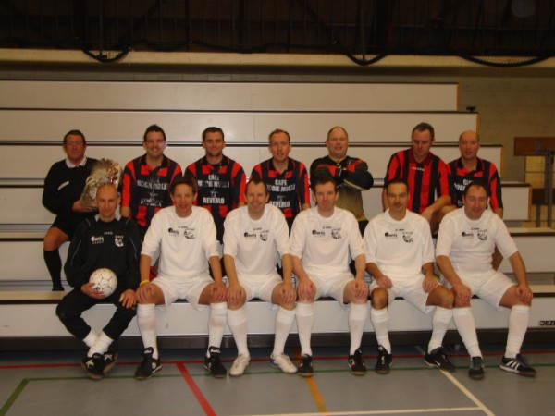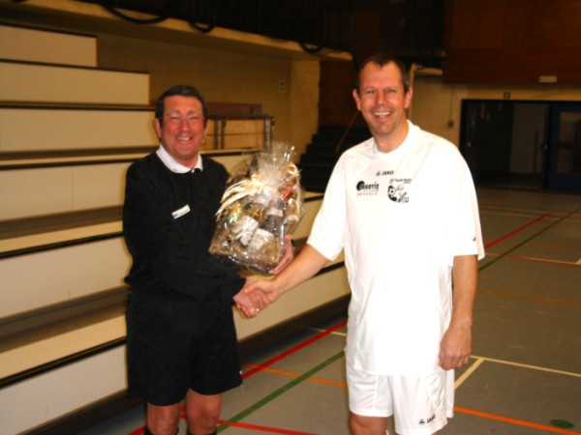

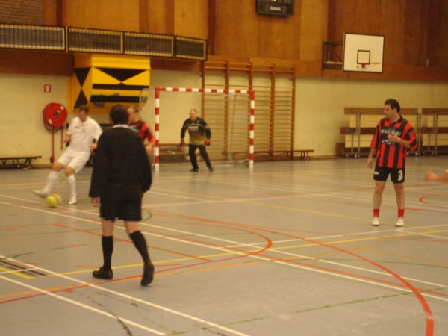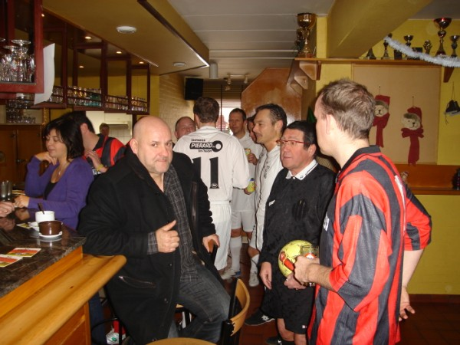

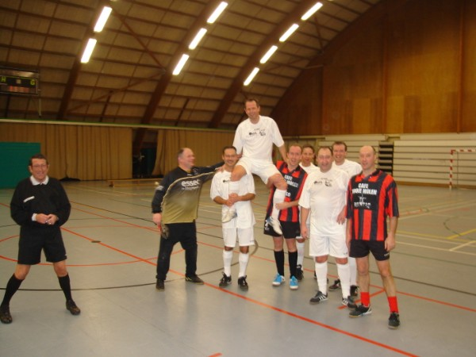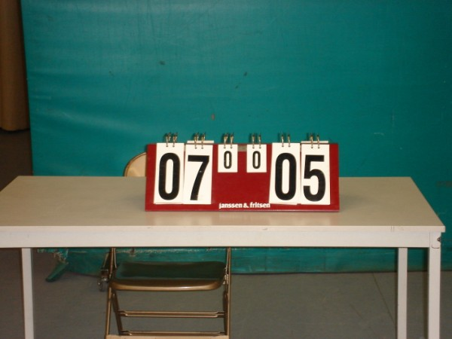

Met enige vertraging, door het gure winterweer was niet iedereen tijdig in Beverlo geraakt, ging dan in de namiddag het tornooi van start. 9 ploegen speelden verdeeld in 2 poules en maakten er een sportieve namiddag van.

In poule A : De Camargue, Home Electro, Dow, Forza LSB en Nadie Winterslag.
In poule B : Jill’s, La Squadra Baracca, Young Regitex en FC Ambriage.

In poule A slaagden de jongens van De Camargue erin de finale te bereiken en in poule B bleek La Squadra Baracca het sterkste team. Beide ploegen wonnen al hun poulewedstrijden en bereikten dus verdiend de finale.

En die finale loste alle verwachtingen in. Het werd een technisch hoogstaande wedstrijd die beslist werd na het nemen van schepcorners. Beide teams gaven mekaar geen ademruimte. Na het eerste kwart 2-1, bij de rust 3-3, na het derde kwart 4-4, om tot een 6-6 eindstand te komen. Dus moesten schepcorners uiteindelijk de winnaar aanduiden. Hierin bleken de jongens van La Squadra Baracca net iets beter dan die van De Camargue (3-1) en zo wonnen zij voor het tweede jaar op rij ons tornooi.

Eindstand :

- La Squadra Baracca
- De Camargue
- FC Ambriage
- Dow
- Young Regitex
- Jill’s
- Home Electro
- Nadie Winterslag
- Forza LSB

Datum: …../…../……….

Gestandaardiseerde kandidatuur:

Werkende Leden, stemgerechtigd op Algemene vergadering van ZVC ’t Beverke Beverlo vzw.

Geachte voorzitter van de Raad van Bestuur,

Met dit schrijven wil ik mij graag kandidaat stellen voor een functie als Werkend Lid binnen de VZW van de vereniging. Op deze manier zou ik graag mijn stem laten gelden op de Algemene Vergadering van onze vereniging.

Ik verklaar in eer en geweten te voldoen aan de volgende profielvereisten:

- Ik heb de minimumleeftijd van 25 jaar bereikt.
- Ik beschik over voldoende sympathie voor de vereniging.
- Ik ben minstens 3 jaar onafgebroken gefungeerd als Toegetreden Lid van de vereniging.

In afwachting van een antwoord uwerzijds, teken ik met de meeste hoogachting,

Naam: ………………………

Handtekening.

Datum: …../…../……….

Gestandaardiseerde kandidatuur:

Raad van Bestuur, te aanvaarden eerstvolgende Algemene Vergadering.

Geachte Raad van Bestuur,

Met dit schrijven wil ik mij graag kandidaat stellen voor een functie binnen de Raad van Bestuur van de vereniging.

Ik verklaar in eer en geweten te voldoen aan de volgende profielvereisten:

- Ik heb de minimumleeftijd van 25 jaar bereikt.
- Ik beschik over voldoende sympathie voor de vereniging.
- Ik ben minstens 3 jaar onafgebroken gefungeerd als Werkend Lid van de vereniging.

Ik ben er tevens van op de hoogte, dat de Raad van Bestuur steeds onpaar dient te zetelen en het aantal bestuurders lager dient te zijn dan het aantal leden van de Algemene Vergadering.

In afwachting van een antwoord uwerzijds, teken ik met de meeste hoogachting,

Naam: ………………………

Handtekening.

De H van Humor?

In de Hel…
Osama Bin Laden heeft het niet overleefd...
Al snel klopt hij aan op de poorten van de hel. De duivel bekijkt hem eens en zegt :
"Eigenlijk zit het hier helemaal vol, er is geen plaats meer, maar ik kan je echt niet laten gaan. In jouw plaats zal ik een ander vrij moeten laten. Je mag zelf kiezen wiens plaats je
inneemt en je kan kiezen uit drie deuren.
De duivel opent de eerste deur. In de ruimte achter deze deur is Adolf Hitler bezig
rotsen stuk te hakken.
Hij moet een grafsteen hakken voor elke jood die hij de dood ingejaagd heeft.
"Als je zijn plaats in wilt nemen," spreekt de duivel, "zul je dag in dag uit rotsen moeten hakken."
"Lijkt me geen goed plan, want ik heb een zwakke schouder,"antwoordt de Bin.
De duivel opent de deur naar een tweede ruimte waar de Ayatollah Khomeini bezig is met schrijven.
Voor elke dode die hij op zijn geweten heeft, moet hij van de duivel voor straf de bijbel eenmaal met de hand overschrijven.
"Als je zijn plaats in wilt nemen" spreekt de duivel, "zul je dag in dag uit moeten schrijven."
"Niets voor mij, want ik kan niet schrijven," antwoordt de Bin.
De duivel opent de derde deur. Achter de deur is een kamer waar Bill Clinton op zijn rug ligt. Naakt en vastgebonden, zijn benen ver uit elkaar gespreid. Tussen zijn benen zit Monica Lewynski en ze is bezig met haar favoriete mondelinge specialisatie.
"Ja, dit lijkt me wel een draaglijke straf," roept Bin Laden enthousiast.
"Oké," spreekt de duivel lachend, "zo zal het zijn.
Monica, je kunt gaan!!"
Ingezonden door D.H
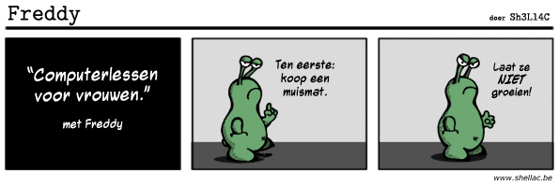
De kip of het ei?

Jef komt strontzat thuis na de extra-times van de zondagmatch. Hij laat zich voor dood neervallen in zijn bed naast zijn vrouw. Hij wordt wakker aan de poort van de hemel en St. Pieter zegt: "Jef, je bent gestorven in je slaap"
Jef, volledig uit zijn lood geslagen, antwoord: " Dood? Ik kan niet dood zijn! Ik hou te veel van het leven! Ik wil terug naar huis!"
St. Pieter zegt: " je kan alleen maar terugkeren als een kip." Jef antwoord: "Zolang ik kan terugkeren naar een boerderij dicht bij mij thuis, is het goed"
Zo gezegd, zo gedaan. Daar staat Jef, bedekt met pluimen en krabbend in de grond. Een haan komt dichterbij: "Ah, ben jij die nieuwe kip?" "Hoe is je eerste dag hier geweest?" "Niet slecht" zegt Jef de kip, "maar ik voel iets raar in mijn buik, net alsof ik ga ontploffen."
"Je ovuleert" legt de haan uit, "Zeg nu niet dat je nog nooit een ei hebt gelegd? Ontspan, laat je volledig gaan, dat is heel normaal"
Jef luistert naar de haan en enkele oncomfortabele momenten later: voila, een ei ! Jef loopt over van emotie na zijn eerste kennismaking met het moederschap. Met volle overgave legt hij nog een tweede ei. Terwijl hij zich klaarmaakt om ook nog een derde ei te leggen, voelt hij een harde klap op zijn hoofd en hoort hij zijn vrouw roepen:
"Jef, word wakker, ge zijt in ons bed aan't schijten !!!!!"

Ingezonden door D.H
Nuttige telefoonnummers:

Coach 1e ploeg : 0475/855.663 (Frank)
Coach 2e ploeg: 0479/722.937 (Dominique)

Verantwoordelijken:

Home electro: 0479/795.236 (Fabio)
Jeugdwerking: 0479/722.937 (Dominique)

Voorzitter: 0496/280.428 (Erwin)

Clublokaal: 011/40.15.42 (Café Mooie Molen)

Indien u wil reageren op dit blad, kan u dit door contact op te nemen ( voor 20 januari) met één van de volgende personen:

Praets Dominique,
Burg. Heymansplein 44/6 – 3581 Beverlo (dominique.praets@telenet.be)

Put Erwin
Zuidstraat 55 – 3581 Beverlo (erwin.put@telenet.be) GSM 0496/280.428.

Of u spreekt gewoon iemand van het bestuur van ZVC ‘t Beverke vzw aan, die er op zijn beurt zal voor zorgen dat uw reactie / vraag terechtkomt bij de redactie van dit clubblad.

Alvast bedankt!

